**BI Group – Қазақстандағы құрылыс индустриясының көшбасшысы**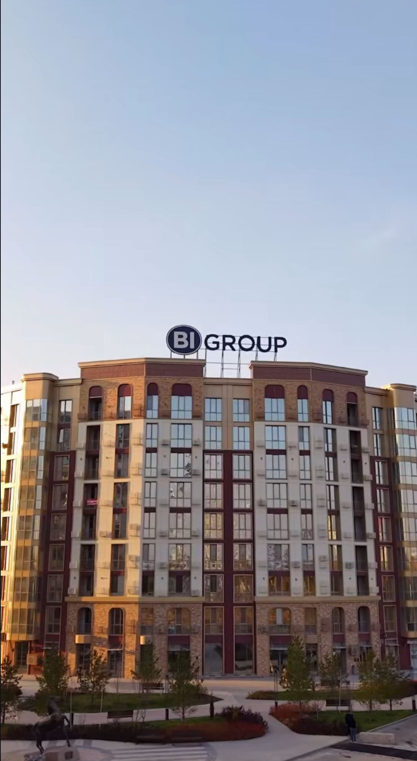

BI Group – Қазақстандағы ең ірі құрылыс және девелоперлік холдингтердің бірі. Компания 1995 жылы құрылған және бүгінде еліміздегі құрылыс саласының дамуына айтарлықтай үлес қосып келеді. «BI Group» бренді сенімділік, сапа және инновациямен тығыз байланысты.

**Қызмет аясы**

BI Group тек тұрғын үй кешендерін ғана емес, сонымен қатар инфрақұрылымдық, коммерциялық және индустриялық жобаларды да жүзеге асырады. Компанияның қызметі төрт негізгі бағытта дамып келеді:

1. BI Construction – тұрғын үйлер мен әлеуметтік нысандар салу;
2. BI Infra Construction – жолдар, көпірлер, инженерлік желілер сияқты инфрақұрылымдық жобалар;
3. BI Property – дайын нысандарды басқару және қызмет көрсету;
4. BI Development – жаңа тұрғын үй кешендерін жобалау және сату.

**Ірі жобалар**

Компанияның ең танымал жобаларына Нұр-Сұлтан қаласындағы “GreenLine”, “Turan Avenue”, “Nova City”, сондай-ақ Алматыдағы “Asyl Mura” және “Comfort Town” тұрғын үй кешендері жатады. Сонымен қатар BI Group еліміздің аймақтарында мектептер, ауруханалар және спорт кешендері сияқты әлеуметтік нысандарды салып, халықтың өмір сапасын арттыруға атсалысып келеді.

**Инновация мен сапа**

Компания өз жобаларында заманауи технологияларды енгізуге ерекше көңіл бөледі. BI Group – BIM (Building Information Modeling) технологиясын қолданған алғашқы қазақстандық құрылыс компанияларының бірі. Бұл жүйе жобалаудан бастап пайдалануға беруге дейінгі барлық процесті оңтайландырады.

Сонымен қатар, компания экологиялық таза материалдар мен энергия үнемдеуші шешімдерді пайдаланып, «жасыл құрылыс» қағидатын ұстанады.

**Әлеуметтік жауапкершілік**

BI Group тек бизнес қана емес, қоғам алдындағы жауапкершілігін де сезінеді. «BI-Zhastar» жастар бағдарламасы арқылы жас мамандарды қолдайды, ал «BI-Zhylu» қоры арқылы әлеуметтік аз қамтылған отбасылар мен балалар үйлеріне көмек көрсетеді.

**Халықаралық деңгейге шығу**

Соңғы жылдары компания Қазақстаннан тыс жерде де белсенді жұмыс істеп келеді. BI Group Өзбекстан, Ресей, Моңғолия сияқты елдерде жобалар іске асырып, қазақстандық құрылыс сапасын халықаралық аренада танытуда

BI Group – бұл жай ғана құрылыс компаниясы емес, бұл – Қазақстан экономикасының маңызды драйверлерінің бірі. Компанияның басты ұраны – «Адамдар үшін саламыз», және бұл ұран олардың әрбір жобасында нақты іске асуда. BI Group – тұрақты даму мен сенімнің символы.